木蘭詩 佚名（北朝樂府）

唧唧¹復²唧唧，木蘭當戶織³。不聞機杼⁴聲，唯聞女歎息。問女何所思，問女何所憶⁵。女亦無所思，女亦無所憶。昨夜見軍帖⁶，可汗大點兵⁷。軍書十二卷⁸，卷卷有爺⁹名。阿爺無大兒，木蘭無長兄。願為市鞍馬¹⁰，從此替爺征。
東市買駿馬¹¹，西市買鞍韉¹²。南市買轡頭¹³，北市買長鞭。旦辭¹⁴爺娘去，暮宿¹⁵黃河邊。不聞爺娘喚女聲，但聞黃河流水鳴濺濺¹⁶。旦辭黃河去，暮宿黑山¹⁷頭。不聞爺娘喚女聲，但聞燕山胡騎聲啾啾¹⁸。
萬里赴戎機¹⁹，關山度若飛²⁰。朔氣傳金柝²¹，寒光²²照鐵衣²³。將軍百戰死，壯士十年歸。
歸來見天子，天子坐明堂²⁴。策勳十二轉²⁵，賞賜百千強²⁶。可汗問所欲，木蘭不用²⁷尚書郎²⁸。願借明駝²⁹千里足，送兒還故鄉。
爺娘聞女來，出郭相扶將³⁰。阿姊聞妹來，當戶理紅妝³¹。小弟聞姊來，磨刀霍霍³²向豬羊。開我東閣³³門，坐我西閣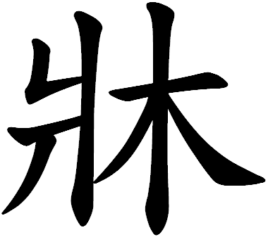。脫我戰時袍，著我舊時裳。當窗理雲鬢³⁴，對鏡帖³⁵花黃³⁶。出門看火伴³⁷，火伴皆驚惶。同行十二年，不知木蘭是女郎。
雄兔腳撲朔³⁸，雌兔眼迷離³⁹。雙兔傍地走⁴⁰，安能⁴¹辨我是雄雌。

一 作者簡介

樂府歌謠產生於漢代，其來源是仿效周代的到各國諸侯國樂習民間詩歌，以便知道民間的疾苦。武帝時設有「樂府」這一個官方機構，負責採集民間歌謠，製成樂章，在宮中唱誦，作為宮庭的娛樂。後來人們把「樂府」所整理的歌辭叫「樂府詩」或簡稱「樂府」。樂府詩因採自民間，故亦稱為「樂府民歌」。

漢代以來，許多作家也模仿樂府民歌的風格創作詩歌，樂府詩遂有民間創作的，也有文人創作的。「樂府」漸成一種文學體裁。

南北朝是中國歷史上一個大分裂的時期，北方為外族長期統治，因為政治、地理、風俗各方面的不同，樂府民歌亦形成不同的色彩。南朝樂府大部分形式短小，內容主要是抒情；北朝樂府內容偏重社會生活，風格多爽朗率真。

二 背景資料

《木蘭詩》的創作時代，迄今仍有很多爭論。其實像這種民間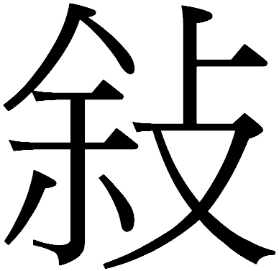事詩，故事產生的時間和詩歌本身寫作的時間也不一定相同。木蘭的故事，大抵起源於北魏，詩歌在流傳的過程，可能不斷經人增益和修改，所以詩中有些關於朝廷制度的描述，並不統一。關於木蘭的姓氏、籍貫、事蹟，後世亦有種種記載，但很多只是臆測、傳說而已，未必可信。我們讀這首詩時，不必深究是否真有其人，要欣賞的是詩中所表現剛強堅毅的婦女形象。

三 注釋

  - 唧唧：[即]，[dzik⁷]；[jī]。象聲詞。這裏指織布機發出的聲音。

  - 復：「再」的意思，連續不斷。
  - 當戶織：對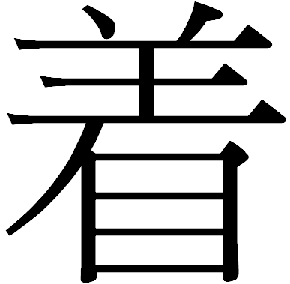門織布。
  - 機杼：指織布機。
杼：[柱]，[tsy⁵]；[zhù]。織布用的梭子。
  - 憶：思念。
  - 軍帖：軍中的文告，這裏指徵兵的公文。
  - 可汗大點兵：皇帝大規模地徵集士兵。
可汗：[克寒]，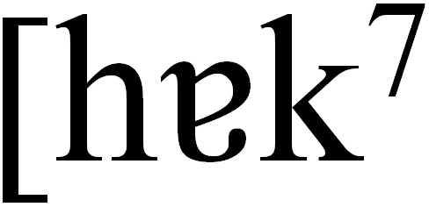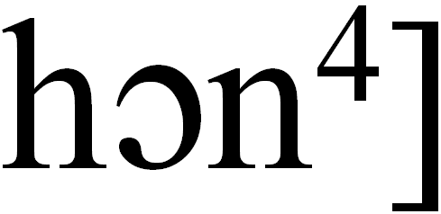；[kèhán]。古代某些少數民族對最高統治者的稱呼。
  - 軍書十二卷：徵兵的名冊有多卷。
十二卷：表示數目之多，並非實數。下文的「十年」、「十二轉」、「十二年」，情形相同。
  - 爺：父親。
  - 願為市鞍馬：樂意為從軍的事去買馬和馬鞍。
市：用作動詞，買。
鞍馬：泛指馬和馬具。
  - 駿馬：良馬。
  - 韉：[煎]，[dzin¹]；[jiān]。馬鞍下的墊子。
  - 轡頭：駕馭馬匹所用的嚼子（橫放在馬嘴裏的小鐵鏈）和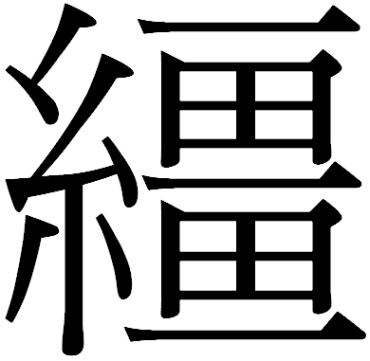繩（牽馬的繩子）。
轡：[臂]，[bei³]；[pèi]。
  - 旦辭：朝早辭別。
  - 暮宿：夜晚住宿。
  - 濺濺：象聲詞，形容水流聲。
  - 黑山：和下文的燕山，都是當時北方的山名。燕：[煙]，[jin¹]；[yān]。
  - 胡騎聲啾啾：胡人戰馬嘶鳴。
騎：[冀]，[kei³]；[qí]。

啾：[周]，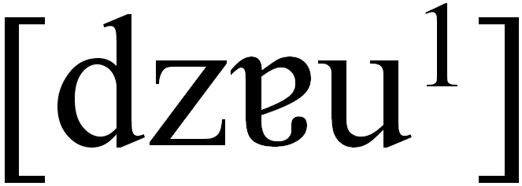；[jiū]。象聲詞，馬凄厲的叫聲。
  - 戎機：軍事行動。
  - 關山度若飛：度字解經過，像飛一樣跨過一道道的關口，越過一座座的山岳。
若飛：形容速度又快又急像飛行一般。
  - 朔氣傳金柝：北方的寒氣中傳送軍中打更的聲音。
朔：北方。
金柝：柝，[託]，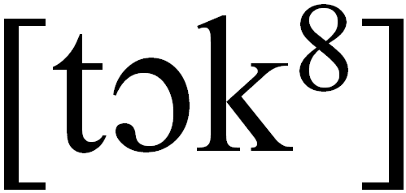；[tuò]。古時打更用的金屬梆子。
  - 寒光：清冷的月光。
  - 鐵衣：古時軍人穿上作戰的護身衣，多用金屬片綴成。
  - 明堂：古代皇帝舉行大典和接見大臣的殿堂。
  - 策勳十二轉：記下多次超卓的軍功。
策勳：把功勳記錄下來。
轉：一說記功的次數，一說升級的次數。
  - 百千強：數目比百千還要多。「強」用在數目之後，表示比這數目略多。
  - 不用：不願擔任。
  - 尚書郎：指朝中高官。
  - 明駝：一種跑得快的馬。
  - 出郭相扶將：互相扶持走出外城等候。
郭：外城。
扶將：扶持。
  - 紅妝：指女子盛妝。
  - 霍霍：象聲詞，磨刀的聲音。
  - 閣：古代女子的臥室。
  - 理雲鬢：梳理多而美的頭髮。雲字形容髮多如雲團。
鬢：[殯]，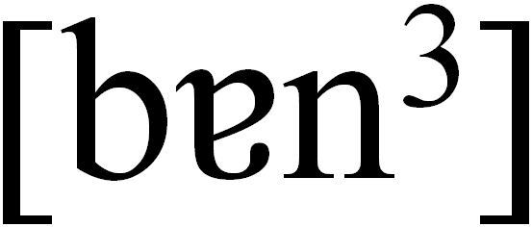；[bìn]。

  - 帖：同「貼」。
  - 花黃：當時婦女臉上的裝飾。一說是以金黃色的紙剪成各種花樣貼在額上，一說是於額上塗染黃點。
  - 火伴：通「伙伴」或「夥伴」，這裏指一起作戰的士兵。當時兵制規定若干士兵同一個灶吃飯，所以稱為「火伴」。
  - 撲朔：爬搔。傳說雄兔靜臥時，兩隻前腳時時抓搔。
  - 迷離：瞇眼。傳說雌兔靜臥時，兩隻眼睛時常瞇。
  - 傍地走：貼地面跑。
傍：[磅]，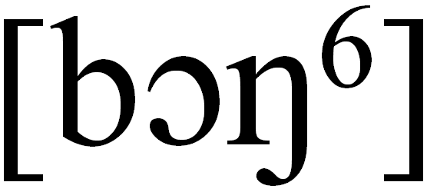；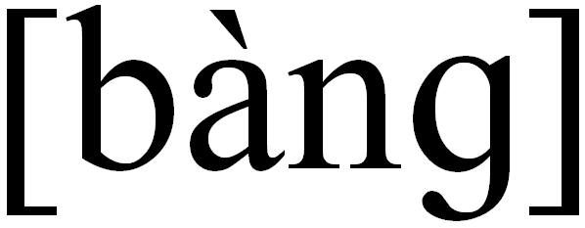。
  - 安能：怎能。

四 賞析重點

這是一首事詩，說的是木蘭這位英勇的少女代父從軍的故事。全詩共六十二句，可分為六個小節。

第一節由「唧唧復唧唧」至「從此替爺征」，首先帶出了故事的主人翁。詩一開始從織布機傳來的聲音寫起，說明木蘭正在不停地織布，塑造了一位勤勞的少女形象。忽而織布機的聲音停了，代之而起的是一聲聲的歎息。這歎息引出了故事的發生：可汗徵兵，軍書接連送來，家中父老弟幼，沒有一個男丁可以出征。經過反覆思量，木蘭決定代父從軍。這裏用了兩個問句，緊接是木蘭的答語，既寫出家人彼此關懷之情，同時亦展示了木蘭深明大義、勇敢堅強、機智果斷的精神面貌。

第二節由「東市買駿馬」至「但聞燕山胡騎聲啾啾」，述木蘭準備行裝、辭別父母、出發到戰地的情況。根據史書記載，西魏到唐初實行府兵制（府兵的來源主要是農民，平時從事耕作，農閒時進行軍事訓練，需要作戰時則被編入軍隊），當時從軍的人必須自備鞍馬弓箭等物。詩中用鋪陳的手法，寫木蘭到處購置鞍馬；用「東」、「西」、「南」、「北」四個方位詞，並不表示那些東西真的要到四處購買，而是表明她準備工作的繁忙、從軍態度的積極。接兩層在黃河及黑山宿營的描寫，細膩地表現了少女初離父母遠行的心情，離家愈遠，思親愈切。這裏用了兩組句子，反覆用了「不聞爺娘喚女聲」，突出了她思念父母的感情。這兩組句子還將黃河濺濺的水流聲、燕山啾啾的胡騎聲與「爺娘喚女聲」對照來寫，從而渲染了邊塞凄涼悲壯的景色，襯托出木蘭跨馬從軍的複雜心境。

第三節由「萬里赴戎機」至「壯士十年歸」，寫木蘭經過十年征戰，終於勝利歸來。前四句以極精煉的筆墨，約略勾畫出戰場上的氣氛和戰爭生活的緊張、艱苦。隨後兩句則把十年中無限複雜的戰爭情況輕輕帶過，表現出高度的概括力。

第四節由「歸來見天子」至「送兒還故鄉」，寫木蘭還鄉的願望。由於木蘭出生入死，身經百戰，勝利歸來，所以天子特予召見，給她策勛之高，賞賜之厚，也是異乎尋常的。然而在這些榮譽、功名、利祿面前，木蘭並不熱衷，也不希罕，她不願受賞，情願回鄉重過以前的生活。

第五節由「爺娘聞女來」至「不知木蘭是女郎」，寫木蘭回到家中的歡樂情景，最後透過同伴之口，點明她原來是個女子。「爺娘聞女來」六句，寫家人聞訊後的表現。「爺娘」、「阿姊」、「小弟」的行動，各有特徵，皆切合各自的年齡、身分、心理狀態，因而雖然墨不多，但形象卻相當生動鮮明；通過這些形象，又顯示出歡樂的氣氛。「開我東閣門」六句，則寫木蘭自己初到家時的活動。六句話寫了六種動作，她一跨進家門，即為回復女兒身進行一系列活動，顯示了她渴望重過昔日平淡生活的熱切心情。及至木蘭換上「舊時裳」，以她女兒家本來面貌出現在她的伙伴面前，伙伴驚詫的神態與說話，不僅告訴讀者木蘭是那樣的機敏，在十二年的共同生活中，竟未露絲毫破綻；也告訴讀者木蘭的作戰本領，與男子並無分別，並不比他們遜色。

最後四句，是詩人的讚語，以第一人稱的形式和代木蘭對伙伴答語的口吻，用雙兔設喻含蓄地表達了木蘭內心的自豪。猶如兩隻兔子在地上一起奔跑時，你無法辨別孰雌孰雄一樣；橫戈上馬，在沙場上馳騁的戰鬥中，你也無法區別木蘭孰男孰女。

「木蘭是女郎」是整篇作品構思的中心，詩歌緊扣這一點進行描寫，剪裁詳略得當。作者抓住幾個最能表現木蘭的特徵並展現她的內心世界的細節，詳盡描寫；例如出征前的準備過程，歸家之初的場面、情景，作者都力鋪陳渲染。其他不是重點的地方，如木蘭的戎馬生涯，固然也是刻劃木蘭形象的一個方面，但這不是作為「女郎」的特徵，所以只用六句加以概括。詳略安排得宜，有力地突出了詩的主題。

《木蘭詩》故事性強，布局嚴謹，描寫生動，且常以一組組句式相同的句子鋪寫排敘，使詩歌更富於音樂感，是一首非常傑出的民歌作品。木蘭從軍的故事，透過它廣為傳播，使木蘭成為千百年來家傳戶曉的傳奇人物。

【跟進活動】

  - 閱讀「木蘭為父從軍」為題材的故事。
  - 觀看「木蘭為父從軍」為題材的電影、卡通。

【想一想】

  - 你該怎樣對待自己的父母？有甚麼地方你覺得可以做得更好一點？
  - 試說說在學業上，在家庭中兄弟姊妹相處上，我們要怎樣做才算是孝順的表現呢？
  - 當父母接你放學時，看見你背沉重的書包，他們會怎樣做？當你看見媽媽提大包小包從超級市場回家時，你又會怎樣做？這些行為代表了甚麼？
  - 當你取得作文優勝獎時，第一個你想告知的人是誰？又最想跟誰分享你的喜悅？為甚麼？

